خدا کے فضل اوررحم کے ساتھ ھوالناصر
رپورٹ شعبہ عمومی ضلعی اجتماع اسلام آباد مجلس انصار اللہ سواں گارڑن، ضلع اسلام آباد
مکرم و محترم صدرانصار اللہ پاکستان،
آداب و تسلیمات،
امید ہے کہ آپ اللہ تعالیٰ کے فضل سے خیریت سے ہونگے۔
مورخہ 20 اکتوبر 2024 بروز اتوار ضلع اسلام آباد نے اپنا تربیتی اجتماع منعقد کیا جس میں مجلس انصار اللہ سواں گارڈن نے بھرپور طریقے سے شمولت اختیار کی جس کی مکمل رپورٹ پیش خدمت ہے۔
ضلع اسلام آباد کی عاملہ ارکان سے اجتماع کی خبر ملتے ہی مجلس سواں گارڈن میں عاملہ کی میٹنگ میں شعبہ عمومی کو متحرک کیا گیا۔پہلے مرحلے میں ضلع کی طرف سے موصول شدہ اطلاع نامہ کی کاپی تمام سائقین کو دی گئی۔ سائقین نے اپنے انصار سے اطلاع نامہ پر دستخط کروائے۔
دوسرے مرحلے میں تمام انصار کو ذعیم اعلیٰ ضلع اسلام آباد کی طرف سے اجتماع میں شمولیت کے دعوعتی خطوط دیے گئے۔ خاکسار نے ذاتی طور پرتمام دورجات کئے انصار کے گھر جا کر اطلاع نامہ پہنچایا اور اطلاع نامہ پر دستخط کروائے۔ | 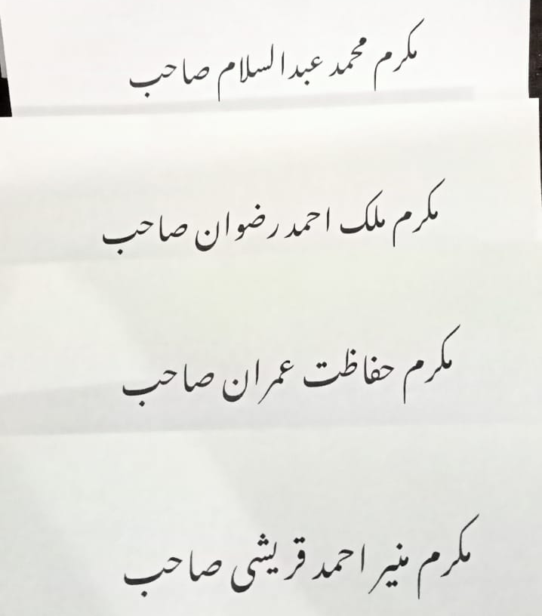
20 اکتوبر کی صبح ایک منظم نظام کے تحت انصار کو بیت الذکر اسلام آباد پہنچایا گیا۔ ہر ایک حزب سے ۱یک ایک گاڑی مختص کی گئی جس کے زریعے احباب اجتماع میں شامل ہوئے۔
اجتماع کے تمام پروگرام بہت اعلیٰ تھے اور انصار کے لئے باعث تربیت ثابت ہوئے ہیں۔
مجلس سواں گارڈن کے کل 15انصار اس ضلعی اجتماع میں شامل ہوئے۔
اللہ کا بہت بڑا احسان اور فضل ہے کہ مجلس انصار اللہ سواں گارڈن نے مقابلہ بین المجالس ضلع اسلام آباد میں اول پوزیشن حاصل کی ہے۔یہ ہماری مجلس کے لئے بہت بڑا اعزاز ہے۔  اعزازی شیلڈ اور مینارۃ المسیح پر بنی ہوئی ٹرافی خاکسار اور مجلس کی عاملہ نے مکرم محترم مرزا فضل احمد صاحب نائب صدر انصاراللہ پاکستان سے وصول کی۔ | 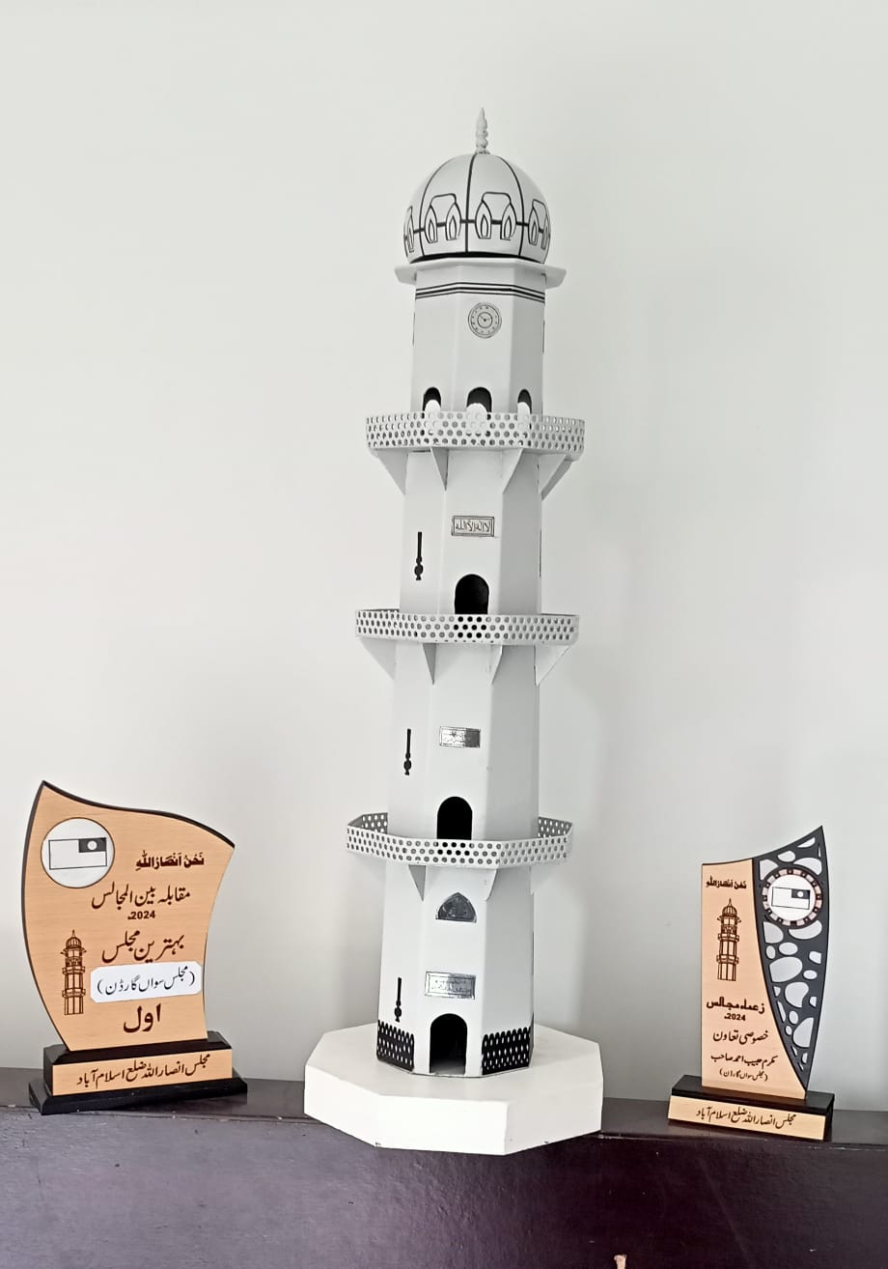
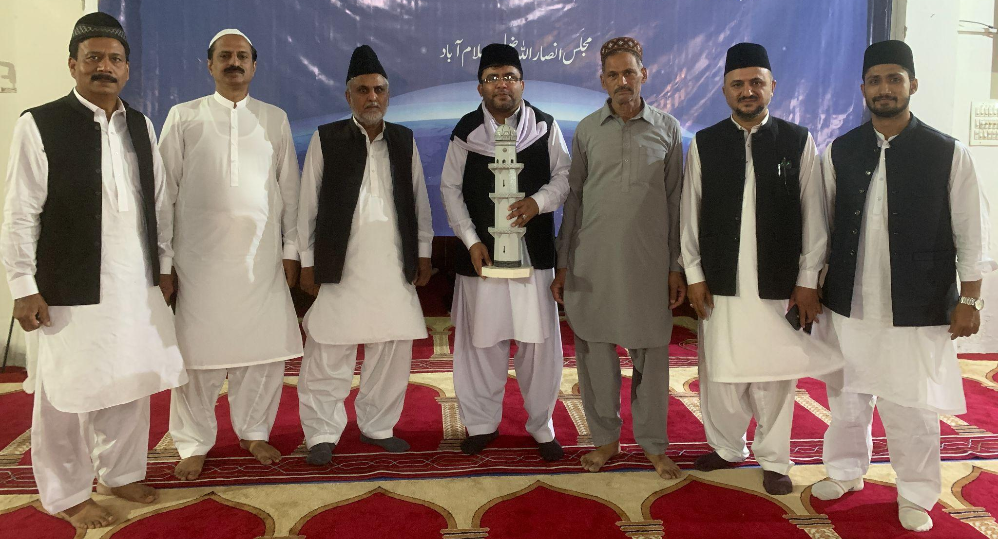
خاکسار کو زعماء مجالس اسلام آباد 2024 میں خصوصی تعاون کی اعزازی شیلڈ سے بھی نوازا گیا۔

ضلعی اجتماع میں مندجہ ذیل انصار شامل ہوئے۔
عاملہ ارکان مجلس سواں گارڈن
خاکسار حبیب احمد | مکرم چوہدری مناظر احمد صاحب
مکرم محمد احسن ظفر صاحب | مکرم محمد عبدالسلام صاحب
مکرم منور احمد صاحب | مکرم ناصر احمد ورک صاحب
مکرم نصراللہ حشام صاحب | مکرم منیر احمد قریشی صاحب
دیگر انصار
مکرم مربی امان اللہ صاحب | مکرم ثمر مہدی صاحب
مکرم محمد حبیب اللہ صاحب | مکرم مرزا عبدالرزاق صاحب
مکرم غلام محمد صاحب | مکرم عمر مہدی صاحب
مکرم ملک عبدالعزیز صاحب
اللہ تعالیٰ ہمیں احسن رنگ میں خدمت دین کی توفیق عطا فرمائے (آمین)
وسلام
حبیب احمد
ذعیم مجلس سواں گارڈن
تاریخ: 21 اکتوبر ، 2024

